CERTIFICADO DE CONFORMIDAD PARA FIRMA DE ESCRITURA PÚBLICA DE CONSTITUCIÓN DE HIPOTECA A FAVOR DE ECOPETROL / CAVIPETROL.

CONSECUTIVO ________________

Bogotá D.C., {{FECHA_CERTIFICADO}}

Señores:
FONDO DE EMPLEADOS DE LOS TRABAJADORES Y PENSIONADOS DEL GRUPO ECOPETROL - CAVIPETROL
Ciudad.
Afiliado | {{AFILIADO}}
Identificación | {{TIPO_IDENTIFICACION}} No. {{NUMERO_IDENTIFICACION}}
Cuantía | $ {{MONTO_PRESTAMO}}
Línea | {{LINEA_CREDITO}}
Folio matricula | {{MATRICULAS}}
Número de Escritura | {{REFERENCIA_ESCRITURA}}

REF. AUTORIZACIÓN PARA FIRMA DE ESCRITURA PÚBLICA POR PARTE DEL REPRESENTANTE LEGAL.
Por medio del presente documento, DAZA Y GÓMEZ ABOGADOS ASOCIADOS S.A.S., certifica que, una vez revisado el contenido de la escritura pública arriba relacionada; se concluye que dicho instrumento CUMPLE con los requisitos legales, formales y sustanciales, encontrándose, por tanto, jurídicamente conforme y apta para la firma del representante legal o apoderado del FONDO DE EMPLEADOS DE LOS TRABAJADORES Y PENSIONADOS DEL GRUPO ECOPETROL - CAVIPETROL.
El presente certificado se expide a solicitud de la parte interesada, para los fines legales y administrativos que corresponda.

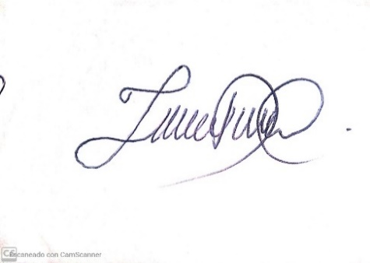
Atentamente.

ANGIE TATIANA DAZA GARZÓN
Representante Legal
DAZA Y GÓMEZ ABOGADOS ASOCIADOS S.A.S.

